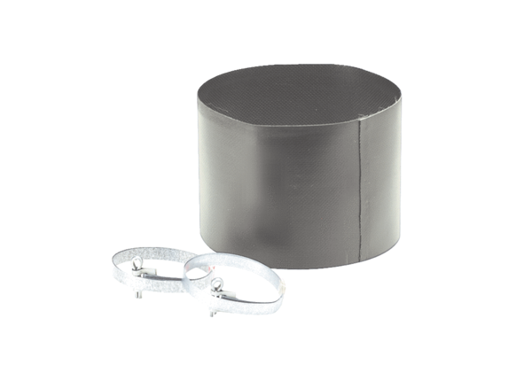Pružná manžeta ELM 10Obsah dodávky: 1 kusSortiment: C
Typové číslo: 0092.0121Výrobce: MAICO

